Escola n.º 3 de Peniche

Língua Portuguesa

Nome ________________________________________ Data ___/___/_____

Dia a dia
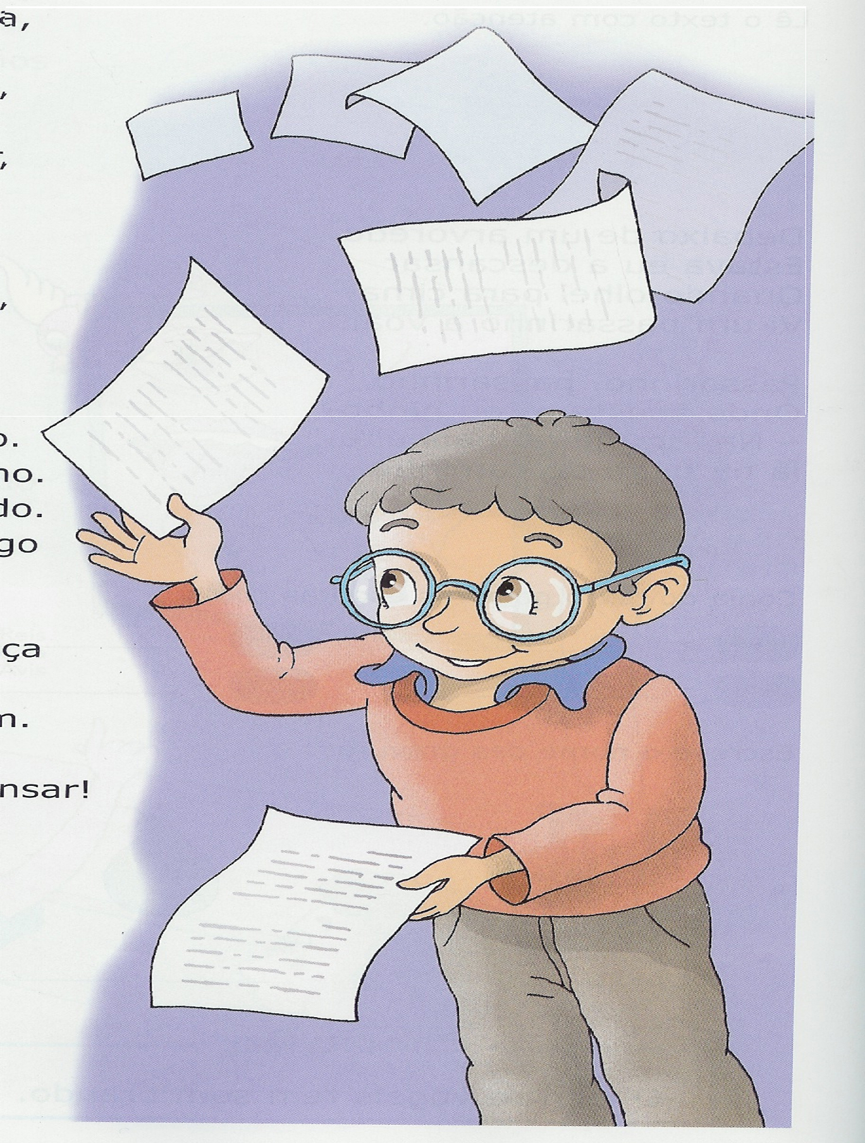
Vou passar na brincadeira,
a segunda-feira.
E vou divertir-me à farta,
na terça e quarta.
Quinta e sexta vou gozar,
sem mais parar.
Para acabar esta festa,
só o sábado me resta.
Quantas horas de alegria,
em cada dia!

Segunda, brinco sozinho.
Terça-feira, acompanhado.
Quarta, com o meu vizinho.
Quinta, contigo a meu lado.
Sexta, convido outro amigo
que logo brinca comigo
e no sábado também.
Domingo, dá-me a preguiça
depois da missa,
e não brinco com ninguém.

Deixem-me enfim descansar!
Estarei pronto a brincar
para a semana que vem.

A. M. Couto Viana

A. M. Couto Viana

- Quem te parece ser a personagem principal desta poesia?
__________________________________________________________________________
__________________________________________________________________________
Retira uma expressão do texto que confirme a tua resposta anterior.
_”_______________________________________________________________________

- De que assunto nos fala o menino?
____________________________________________________________________________________________________________________________________________________

- Quando é que ele brinca sozinho?
____________________________________________________________________________________________________________________________________________________

- Quais os dias em que brinca acompanhado?
____________________________________________________________________________________________________________________________________________________

- Há algum dia em que o menino não brinca? Qual?
_________________________________________________________________________
O que faz ele nesse dia? _________________________________________________
_________________________________________________________________________

- Numera de modo a, de acordo com o texto, formar a frase correcta.
1

Na quarta-feira o menino dá-lhe a preguiça.
2

Ao domingo conta comigo.

3
À segunda-feira brinca com o vizinho.

4
Na quinta-feira brinca sozinho.
- Escreve os dias da semana pela ordem correcta.
◊ Segunda-feira; ◊ ___________________; ◊ _________________;
◊ _________________; ◊ ___________________; ◊ _________________;
◊ ___________________.
- Agora responde cuidadosamente:
Uma semana completa tem _____ dias.
Ao _________________e ao ______________ é fim-de-semana, não temos escola.
Os dias em que temos aulas são: _______________________________________
_______________________________________________________________________
O primeiro dia da semana é a _____________.
Hoje é ________________; amanhã será: _____________________ e depois de amanhã: _______________________.
Os dias da semana de que mais gosto são:______________________________
______________ porque _________________________________________________

- Em cada grupo assinala a palavra correcta

Visinho
visilho
vizinho

acompanhado
aconpanhado
acompalhado

ningém
ninguém
ninguem

- Separa as sílabas das palavras e arruma-as.

preguiça enfim sozinho
amigo quinta brincar

2 sílabas |  | 3 sílabas
___________________________  ___________________________  ___________________________ |  | ___________________________  ___________________________  ___________________________

